ПРОТОКОЛ №41

заседания Совета по вопросам развития инвестиционной
деятельности в городе Нижневартовск
(далее – Совет)

26 февраля 2024 года г. Нижневартовск

Председательствовал:
Кощенко Дмитрий Александрович – глава города

Принимали участие: полный список участников приведен в приложении 1 к протоколу

Форма проведения: очная

ПОВЕСТКА ЗАСЕДАНИЯ:

1. Инвестиционное послание главы города на 2024 год.
2. Об информировании субъектов предпринимательской деятельности о внедрении Регионального инвестиционного стандарта в Ханты-Мансийском автономном округе – Югре.
3. О внедрении муниципального инвестиционного стандарта в городе Нижневартовске. Презентация Инвестиционного профиля города Нижневартовска.
4. О ключевых показателях эффективности деятельности главы города, инвестиционного уполномоченного в сфере инвестиционной деятельности.

1. Инвестиционное послание главы города на 2024 год.
(Кощенко)

РЕШИЛИ:
1.1. Отметить:
- положительную динамику по основным показателям социально-экономического развития и инвестиционной деятельности города Нижневартовска на протяжении нескольких лет;
- активное участие бизнес-сообщества в разработке Инвестиционного профиля города Нижневартовска.
1.2. Департаменту строительства администрации города разместить Инвестиционное послание главы города Нижневартовска на официальном сайте органов местного самоуправления города Нижневартовска и Инвестиционном портале города Нижневартовска (приложение 2).

2. Об информировании субъектов предпринимательской деятельности о внедрении Регионального инвестиционного стандарта в Ханты-Мансийском автономном округе – Югре.
(Стакина)

РЕШИЛИ:
2.1. Принять информацию к сведению (приложение 3).
2.2. Рекомендовать структурным подразделениям администрации города при взаимодействии с бизнес-сообществом осуществлять информирование
о Региональном инвестиционном стандарте Ханты-Мансийского автономного округа – Югры.

3. О внедрении муниципального инвестиционного стандарта в городе Нижневартовске. Презентация Инвестиционного профиля города Нижневартовска.
(Ситников)

РЕШИЛИ:
3.1. Принять информацию к сведению (приложение 4).
3.2. Отметить:
- внедрение муниципального инвестиционного стандарта в городе Нижневартовске обеспечено в полном объеме;
- Нижневартовск стал одним из первых муниципалитетов в округе, принявший участие в разработке муниципального инвестиционного профиля.

4. О ключевых показателях эффективности деятельности главы города, инвестиционного уполномоченного в сфере инвестиционной деятельности.
(Ситников)

РЕШИЛИ:
4.1. Принять информацию к сведению (приложение 5).
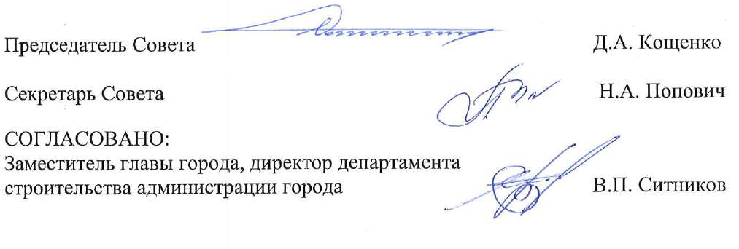
4.2. Отметить: информация об эффективности деятельности главы города и инвестиционного уполномоченного в сфере инвестиционной деятельности будет рассматриваться ежегодно на заседаниях Совета начиная с 2025 года.

Приложение 1 к протоколу
заседания Совета по вопросам развития
инвестиционной деятельности
в городе Нижневартовске
от 26.02.2024 №41

Список участников заседания Совета по вопросам развития инвестиционной деятельности в городе Нижневартовске

Члены Совета

1 | Кощенко Дмитрий Александрович | - | глава города, председатель Совета
2 | Воронов Роман  Владимирович | - | директор ООО "Стройтэкс", заместитель председателя Совета
3 | Попович Наталья  Александровна | - | заместитель директора департамента, начальник управления инвестиций департамента строительства администрации города, секретарь Совета
4 | Боков Анатолий Николаевич | - | заместитель главы города, директор департамента жилищно-коммунального хозяйства администрации города
5 | Букренева Наталья Викторовна | - | индивидуальный предприниматель
6 | Вдовиченко Елена  Анатольевна | - | исполняющий обязанности директора департамента экономического развития администрации города
7 | Елин Юрий  Алексеевич | - | генеральный директор АО "Горэлектросеть"
8 | Ефремов Сергей Иванович | - | исполняющий обязанности заместителя главы города
9 | Землянкин Сергей Федорович | - | исполняющий обязанности президента Союза "Нижневартовская Торгов-промышленная палата"
10 | Зуева Надежда Борисовна | - | представитель Представительства ХМАО-Югры  (в режиме видеоконференцсвязи)
11 | Князева Светлана Геннадьевна | - | исполняющий обязанности заместителя главы города, директора департамента по социальной политике администрации города
12 | Коротаев Максим Александрович | - | главный управляющий директор  ООО "Нижневартовские коммунальные системы"
13 | Мурашко Ирина Николаевна | - | заместитель главы города по экономике  и финансам
14 | Ситников Виктор Петрович | - | заместитель главы города, директор департамента строительства администрации города
15 | Хаматгареев Марат Равилович | - | учредитель ООО "Ремикс"
16 | Шульга Наталья  Владимировна | - | индивидуальный предприниматель
17 | Ющенко Ольга Владимировна | - | региональный директор Югорского отделения №5940 ПАО "Сбербанк", г. Нижневартовск

Приглашенные

1 | Крутовцов Александр Алексеевич | - | начальник юридического управления администрации города
2 | Ряска Вадим  Иванович | - | директор департамента муниципальной собственности и земельных ресурсов администрации города
3 | Силецкий Иван Петрович | - | директор МКУ "Управление капитального строительства города Нижневартовска"
4 | Стакина Олеся Валерьевна | - | заместитель генерального директора Фонда развития ХМАО-Югры (в режиме видеоконференцсвязи)
5 | Мухамбетов Искандер  Садрыевич | - | заместитель генерального директора  ОО УК "Европа-Сити" (представитель  ООО "Европа")
6 | Чеботарев Станислав  Васильевич | - | заместитель директора департамента, начальник управления архитектуры и градостроительства департамента строительства администрации города

